Smlouva o zajištění školy v přírodě

Smluvní strany:

Praha 8, Za Invalidovnou 3
Za Invalidovnou 579/3
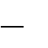
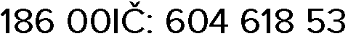
Praha 8 - Karlín

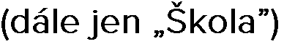

a

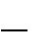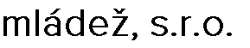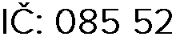
AVA

Adresa:
-

681

Bankovní spojení: 2701711920 / 2010
Zastoupená: Tomášem Himkem a Lukášem Domiguezem
(dále jen „Dodavatel“)

1. Předmět smlouvy

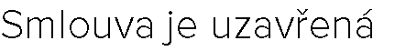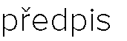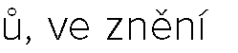
v

vací akce

2. Místo a doba pobytu, doprava, ubytování a počet lůžek, stravování, program.

Termín:
20. 5. 24. 5. 2024

Místo konání:
Penzion Aktiv, Lyžařská 160, 512 11 Vysoké nad Jizerou
(dále jen Provozovatel)

Ubytování:
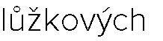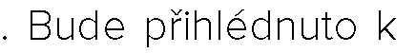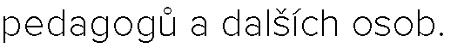
3
-
7

Stravování:
Stravování 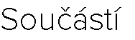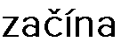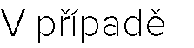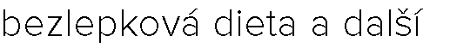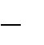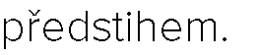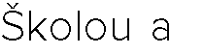

Stravování
bude
m v

v

den odjezdu.

-

- Doprava

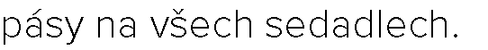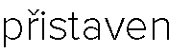Odjezd z místa ubytování, tj. 24. 5. 2024 v 10:00. Předpokládaný příjezd kolem 12:00.
klimatizovaným
autobusem

Autobus

bud
e

nnanana

v den odjezdu tj.
2222222
0.5. 202
4

v 8:00. Odjezd v 8:30.

v

- Program školy v přírodě.

1. den
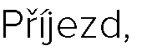

10:30 ubytování, seznámení s okolím

12:30
14:30 odpolední program s instruktory
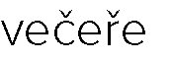
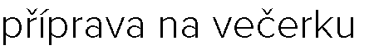
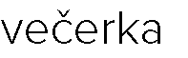
18:00

19:00 večerní program s instruktory
20:30
21:0 0
2 - 4. den

8:00 snídaně
9:00 dopolední program s 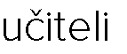

12:00
14:00 | odpolední program s instruktory
18:00

19:00 večerní program s instruktory
20:30
21:0 0

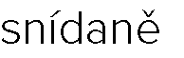
5. den

8:00
9:00 příprava k odjezdu
10:00 odjezd

3. Cenová ujednání, počet účastníků

P 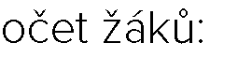39

Pedagogové: 3

Cena za pobyt:
5 890 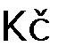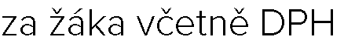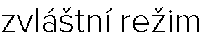

(
-

)

Cena za pobyt zahrnuje:
Ubytování včetně ubytovacího poplatku, stravu 5x denně včetně pitného režimu, jednoho instruktora na 15 dětí, proškoleného zdravotníka, plně vybavenou lékárničku dle vyhlášky, noční pohotovost zajišťuje Dodavatel, tematický a volnočasový program, materiál zahrnující sportovní, výtvarné a tematické vybavení, dopravu a pobyt pro pedagoga zdarma, balíček úrazového pojištění, pojištění zodpovědnosti za škody způsobené třetí osobě, připojištění zavazadel a pojištění na storno pobytu v případě nemoci.

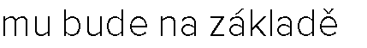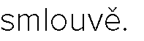
,

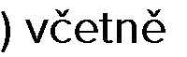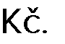
5

8
39

DPH
229

710

 si smluvní strany dohodly takto:

Záloha ve výši 2 000 Kč/osobu bude zaplacena  dodavatele
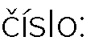2701711920 / 2010 do 26.2.2024.
Doplatek ve výši 3 890 Kč/osobu bude zaplacen na účet dodavatele
číslo: 2701711920/2010 do 26.4.2024

Storno podmínky z ceny pobytu neúčastnícího se žáka:

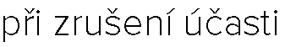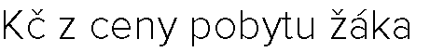
-

po zaplacení zálohy.

-

1250

do
60

-

50
% z ceny pobytu

-

7
u

-

7

.

.

4. Práva a povinnosti smluvních stran

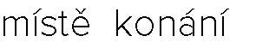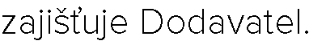
pobytu na hygienické stanici pomocí
dokument
u
, kter
ý

bud
e

této smlouvy.

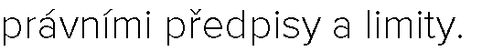
Doda

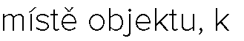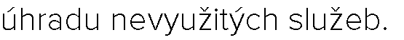

de je realizován Pobyt.

dopr. 
Dodavatel

majetku, kt

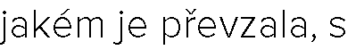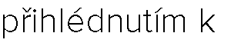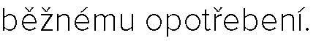

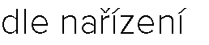
Dodavatel jako zpracovatel

5. Odstoupení od smlouvy

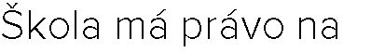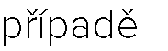

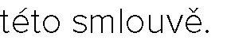
V

V případě zrušení pobytu z důvodu např. živelné pohromy, epidemie nebo katastrofy je záloha nevratná a v takovém případě bude domluven náhradní termín konání pobytu.

6. Závěrečná ujednání

Neplatné ustanovení pak smluvní strany nahradí jiným nejvíce odpovídajícím neplatnému ustanovení.

Smluvní strany po přečtení této smlouvy prohlašují, že tato smlouva byla sepsána dle jejich pravé a svobodné vůle a na důkaz toho připojují svoje vlastnoruční podpisy.
Dodavatel souhlasí, že smlouva bude zveřejněna v registru smluv.

V Praze dne: 20.11.2023 V Praze dne: 16.11.2023

________________________ _______________________
Škola Dodavatel

